**МИНИСТЕРСТВО ОБРАЗОВАНИЯ И НАУКИ РОССИЙСКОЙ ФЕДЕРАЦИИ**

**ФЕДЕРАЛЬНОЕ АГЕНТСТВО ПО ОБРАЗОВАНИЮ**

**САХАЛИНСКИЙ ГОСУДАРСТВЕННЫЙ УНИВЕРСИТЕТ**

**Преподаватель по web-технологиям**

**Соболев Евгений Игоревич**

**Акимов Иван**

**Группа № - 231**

**Акимов Иван**

**Введение**

Для создания я использовал - Notepad++ — свободный текстовый редактор с открытым исходным кодом для Windows с подсветкой синтаксиса, разметки, а также языков описания аппаратуры VHDL и Verilog.

Базируется на компоненте Scintilla, написан на C++ с использованием STL, а также Windows API, и распространяется под лицензией GNU General Public License.

HTML (от англ. HyperText Markup Language — «язык гипертекстовой разметки») — стандартизированный язык гипертекстовой разметки документов для просмотра веб-страниц в браузере. Веб-браузеры получают HTML документ от сервера по протоколам HTTP / HTTPS или открывают с локального диска, далее интерпретируют код в интерфейс, который будет отображаться на экране монитора. Элементы HTML являются строительными блоками HTML страниц.

CSS (/siːɛsɛs/ англ. Cascading Style Sheets «каскадные таблицы стилей») — формальный язык описания внешнего вида документа (веб-страницы), написанного с использованием языка разметки (чаще всего HTML или XHTML). Также может применяться к любым XML-документам, например, к SVG или XUL.

**Цели и задачи**

1. Используйте 3 способа подключения CSS.

2. Сделайте все абзацы <p> красного цвета.

3. Сделайте все <h1> зеленого цвета.

4. Сделайте все <h2> голубого цвета.

5. Сделайте все <h3> оранжевого цвета.

6. Сделайте первый на странице абзац <p> зеленого цвета.

7. Сделайте второй на странице абзац <p> красного цвета.

8. Сделайте все абзацы <h2> шириной 300px.

9. Сделайте все таблицы <table> шириной 400px, высотой 200px.

10. Поставьте все <h1> по центру.

11. Поставьте все <h2> по правому краю.

12. Сделайте так, чтобы текст в абзацах <p> был выровнен одновременно и по правому и по левому краю.

13. Сделайте так, чтобы во втором абзаце <p> текст был выровнен по центру.

14. Поставьте все <th> по левому краю.

15. Поставьте все <td> по центру.

16. Сделайте все <td> жирным.

17. Сделайте <h1> нежирным.

18. Сделайте одновременно <th>, <h1> и <h2> нежирным.

19. Сделайте все <h2> курсивом.

20. Сделайте все абзацы <p> курсивом, а первый абзац - нет.

21. Сделайте все <h2> 20px.

22. Сделайте все абзацы <p> 15px.

23. Сделайте для абзацев <p> шрифт Arial.

24. Сделайте для <h2> шрифт Times New Roman.

25. Сделайте для <h3> любой шрифт без засечек.

26. Сделайте межстрочный интервал для абзацев <p> в 30px.

27. Закомментируйте некоторые стили для абзацев.

28. Для <p> сделайте шрифт Arial, 16 пикселей, курсив, жирный, межстрочный интервал в 30px.

29. Для <h1> сделайте следующий шрифт: нежирный, 20 пикселей, Verdana.

30. Сделайте красную строку в абзацах 30px.

31. Для второго абзаца <p> уберите красную строку.

32. Поставьте текст в таблице <table> по верхнему краю по вертикали.

33. Поставьте текст в <th> по центру по вертикали.

34. Повторите страницу по данному по образцу:

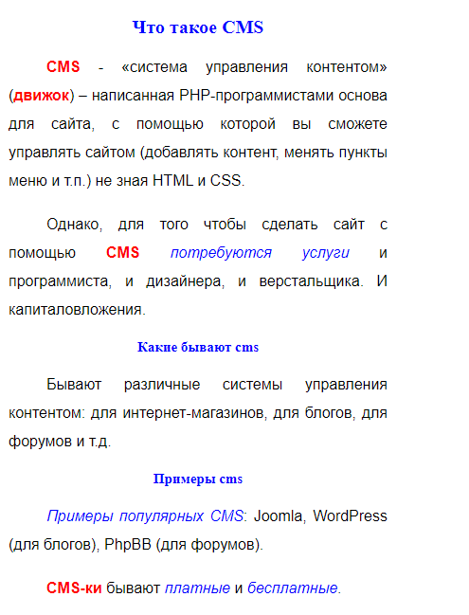

35. Повторите страницу по данному по образцу:

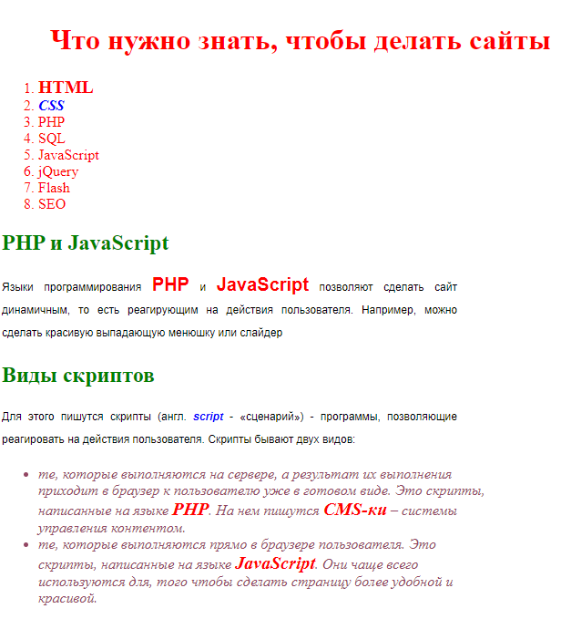

**Index.html**

<head>

<link rel="stylesheet" href="index.css">

<title>DZAGOLOVKI</title>

</head>

<style>

body {

background-image: url('qwe.jpg');

background-repeat: no-repeat;

text-align: center;

}

</style>

<div class="menu">

<ul>

<a href="wto.html">2-я СТРАНИЦА </a>

<a href="CMS.html">3-я СТРАНИЦА </a>

</ul>

</div>

<div class="heading">

<p style="font-family:Arial;font-size:30px;font-weight:700;color:red;text-align:center;">АБЗАЦ</p>

<h1> Hello world h1</h1>

<h2><i>Hello world h2</i></h2>

<h1>Hello world h1</h1>

<h2><i>Hello world h2</i></h2>

<h3>Hello world h3</h3>

<h3>Hello world h3</h3>

<p style="font-family:Arial;font-weight:700;color:green;text-align:center;">

<i>

1й АБЗАЦ

зеленого цвета

</i>

</p><!-- коментарий АБЗАЦ -->

<p style="font-family:Arial;font-weight:700;color:red;text-align:center;text-indent: 0px;">

<i>

2й АБЗАЦ

красного цвета

</i>

</p>

<style>

p {

text-align: justify;

}

</style>

<p style="font-family:Arial;text-align:center;font-weight:700;color:blue;">

<i>

АБЗАЦ выровнен и

по правому краю и по левому

</i>

</p>

<p style="font-family:Arial;font-weight:700;color:blue;text-align:center;">

<i>

АБЗАЦ выровнен и

по центру

</i>

</p>

<div class="tabl">

<table>

<caption>Таблица </caption>

<tr>

<th>ФИО</th>

<th>Кто</th>

</tr>

<tr>

<td>Александр Ким </td>

<td>Студент</td>

</tr>

<tr>

<td>Акимов Иван</td>

<td>Студент</td>

</tr>

</table>

</div>

</div>

</body>

</html>

Index.css

h1 {

color: green;

font-weight: 300;

font-size: 20px;

font-family: Verdana;

}

.menu {

margin-left: 260px;

margin-top: 40px;

border: 0px solid;

width: 1400px;

height: 40px;

padding: 15px;

}

p {

color: red;

text-indent: 30px;

line-height: 30px;

font-size: 16px;

text-align: justify;

font-family: arial;

font-weight: 700;

}

.heading {

margin-top: 0px;

border: 0px solid;

height: 780px;

color: red;

}

th, h1, h2 {

font-weight: 300;

}

h3 {

font-family: arial;

color: orange;

}

h2 {

font-family: Times New Roman;

font-size: 20px;

text-align: right;

font-weight: 300;

color: #00BFFF;

}

h4 {

border: 1px solid red;

border-radius: 10px;

width: 180px;

margin: auto;

margin-top: 20px;

}

h5:hover {

color: green;

border-radius: 10px;

width: 180px;

margin: auto;

font-size: 30px;

margin-top: 22px;

}

.tabl {

margin-top: 20px;

width: 500px;

height: 300px;

border: 0px solid black;

margin: auto;

}

table {

margin-top: 230px;

border: 1px solid;

border-collapse: collapse;

font-size: 20px;

color: red;

font-weight: 300;

width: 400px;

height: 200px;

}

th {

vertical-align: center;

text-align: left;

border: 1px solid black;

padding: 10px;

}

td {

vertical-align: top;

text-align: center;

font-weight: 800;

margin: auto;

border: 1px solid black;

padding: 10px;

}

Wto.html

/div>

<div class="texts">

<h2>Что такое CMS</h2>

<p>

<font color="red">CMS</font> - «система управления контентом» <font color="red">(движок)</font> –

написанная PHP-программистами основа для сайта, с помощью которой вы сможете управлять сайтом (добавлять контент, менять пункты меню и т.п.)

не зная HTML и CSS.

</p>

<p>

Однако, для того чтобы сделать сайт с помощью <font color="red">CMS</font> <font color="blue"><i>потребуются услуги</i></font> и программиста,

и дизайнера, и верстальщика. И капиталовложения.

</p>

<h3>Какие бывают CMS</h3>

<p>Бывают различные системы управления контентом: для интернет-магазинов, для блогов, для форумов и т.д.</p>

<h3>Примеры CMS</h3>

<p><i><font color="blue"><i>Примеры популярных CMS</i></font>: Joomla, WordPress (для блогов), PhpBB (для форумов).</p>

<p><font color="red">CMS-ки</font> бывают <font color="blue"><i>платные </i></font> и <font color="blue"><i>бесплатные.</i></font></p>

</div>

</body>

Wto.css

.menu {

margin-left: 260px;

margin-top: 40px;

border: 0px solid;

width: 1400px;

height: 40px;

padding: 15px;

}

.texts {

margin-left: 600px;

border: 0px solid red;

width: 580px;

font-size: 18px;

text-align: left;

}

h2 {

color: blue;

text-align: center;

font-size: 25px;

}

h3 {

color: blue;

text-align: center;

font-size: 18px;

}

p {

text-align: left;

color: black;

}

Cms.html

<h1>Что нужно знать, чтобы делать сайты</h1>

<div class="spisok">

<ol>

<li><b>HTML</b></li>

<li><i><font color="blue">CSS</font></i></li>

<li>PHP</li>

<li>SQL</li>

<li>JavaScript</li>

<li>jQuevery</li>

<li>Flash</li>

<li>SEO</li>

</ol>

<h2>PHP и JavaScript</h2>

<p>

Языки программирования <font color="red"><b>PHP</b></font> и <font color="red"><b>JavaScript</b></font> позволяют сделать сайт

динамичным, то есть реагирующим на действия пользователя. Например, можно сделать красивую и выпадающую менюшку

</p>

<h2>Виды скриптов</h2>

<p>Для этого пишутся скрипты (англ.<font color="blue">script</font> - "сценарий") - программы, позволяющие реагирвоать на действия пользователя. Скрипты бывают двух видов:</p>

<ul type="square"> <font color="brown">

<li><i>те, которые выполняются на сервере, а результат их выполнения приходит в браузер к пользователю уже в готовом виде. Это скрипты, написанные на языке <font color="red">PHP</font>.

на нем пишутся <font color="red">СMS-ки</font> - системы управления контентом</i>

</li>

<li><i> те, которые выполняются прямо в браузере пользователя. Это скрипты <font color="red">JavaScript</font>. Они чаще всего используются для, того чтобы сделать страницу более удобной и красивой.</i></li>

</ul>

</div>

Cms.css

.menu {

margin-left: 260px;

margin-top: 40px;

border: 0px solid;

width: 1400px;

height: 40px;

padding: 15px;

}

h1 {

color: red;

}

.spisok {

color: red;

margin-left: 600px;

border: 0px solid;

width: 580px;

font-size: 18px;

font-weight: 300px;

text-align: left;

}

h2 {

color: green;

text-align:left;

}

p {

text-align: left;

color: black;

}

**Вывод:** При помощи таких средств как HTML, CSS, и программы visual studio получилосьсоздать страницы по образцу. Задача выполнена.